Изучаем творчество А. П. Чехова. Проект для первой младшей группы «А.П. Чехов и герои «Каштанки» в гостях у малышей»
Паспорт проекта
Участники проекта: воспитанники 1 младшей группы, воспитатели группы, родители воспитанников.
Вид проекта: познавательный, информационно – творческий, групповой.
Тип проекта: кратковременный
Цель проекта:
- знакомство с именем великого земляка А. П. Чехова и его творчеством;
- с произведениями для детей и в том числе «Каштанка».
Задачи проекта:
- вместе с родителями познакомить детей с некоторыми достопримечательностями города, связанными с именем писателя;
- формировать представление о произведениях писателя созданных для детей, чтение отрывков произведения А. П. Чехова «Каштанка»;
- создать работы с изображением героев произведения А. П. Чехова «Каштанка»;
- привлечь детей к итоговому развлечению.
Предполагаемый результат:
- дети познакомятся с писателем А. П. Чеховым, его детством в Таганроге, героями произведения «Каштанка»;
- дети примут активное участие в изготовлении коллективных и индивидуальных творческих работ.
Итогом работы над проектом станет проведение развлечения «Герои произведения «Каштанка» в гостях у малышей группы «Белочка».
«Этапы реализации проекта:
1 этап – подготовительный:
- рассматривать работы с изображением героев произведения А. П. Чехова «Каштанка» выполненные совместно с родителями в разных техниках с целью развития общего кругозора детей и подготовки к итоговому развлечению;

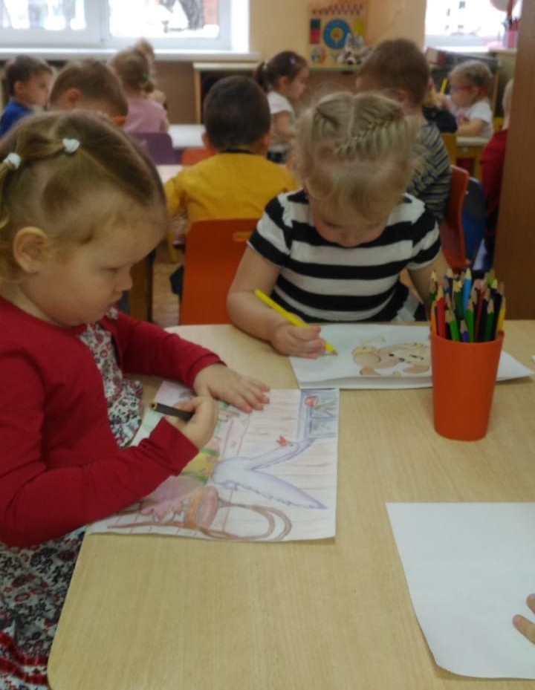
- 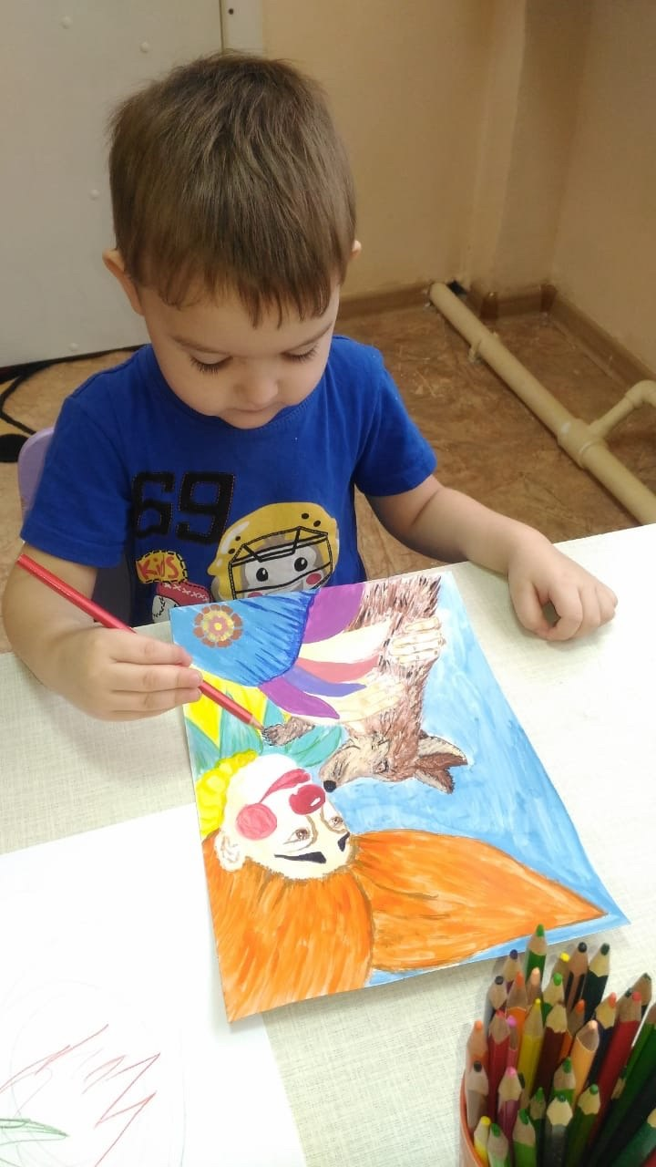подготовка книг с иллюстрациями героев произведений Чехова;
- организация выставки работ по произведениям А. П. Чехова, выполненных вместе с родителями;
- подготовка к итоговому развлечению.
Основная часть проекта:
- Знакомство с А. П. Чеховым и с Таганрогом, как городом Чехова;
- рассматривание картин с изображением достопримечательностей города Таганрога, связанных с жизнью Чехова в Таганроге;
- Консультация для родителей группы «Белочка» «Помоги своему ребенку стать гражданином Таганрога, гордиться малой родиной, историей и великими земляками»;
- Путешествия выходного дня по родному городу, посещение мест в Таганроге связанных с рождением, детством, отрочеством великого земляка;
- домашнее чтение произведений для детей А. П. Чехова;
- знакомство с рассказом Чехова «Каштанка», рассматривание иллюстраций в книгах;
- просмотр мультфильма «Каштанка»;
- разучивание артистами ролей в пирамиде, слов для игр и выступления.
- создание совместно с воспитателем творческой работы: «Домик для Каштанки» (аппликация).
3 этап – заключительный:
- подведение итогов по работе над проектом;
- Проведение развлечения «Герои произведения «Каштанка» в гостях у малышей группы «Белочка». Итоговое развлечение проекта по изучению творчества А. П. Чехова». (Приложение №2)
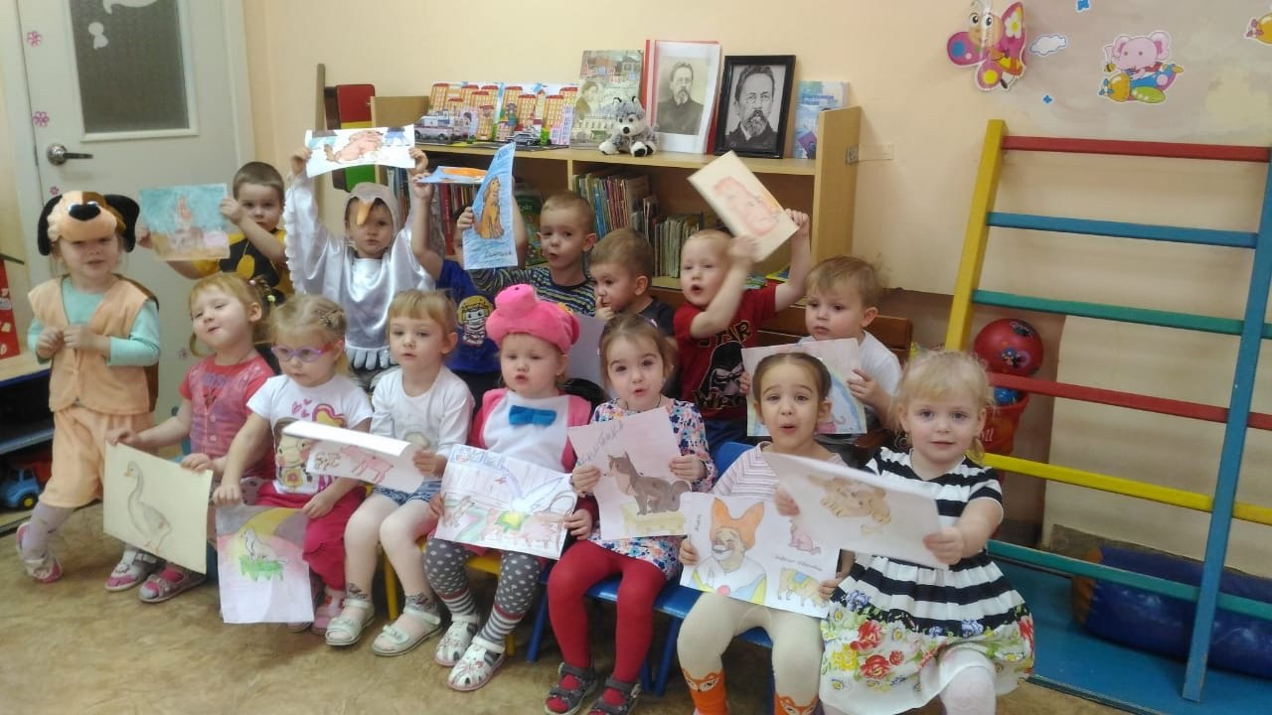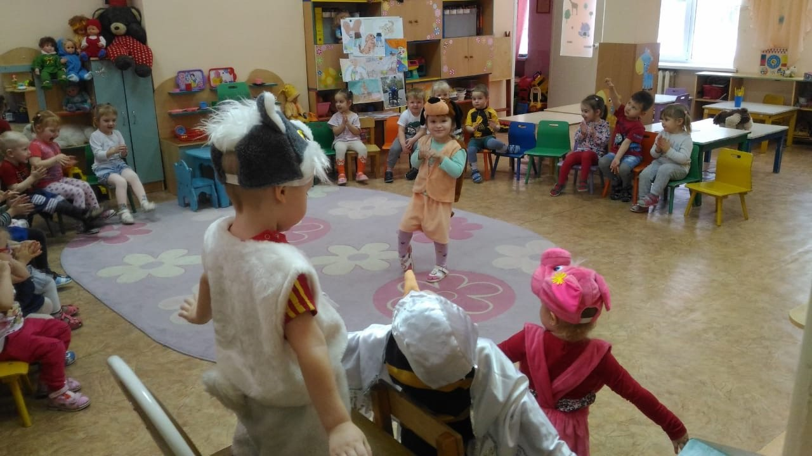

Приложение №1
Консультация для родителей группы «Белочка»
«Помоги своему ребенку стать гражданином Таганрога, гордиться малой родиной, историей и великими земляками»
Цель консультации:
- Повышение степени участия родителей в расширении кругозора детей, воспитании любви к своей малой Родине - Таганрогу, интереса к жизни и творчеству А. П. Чехова.
Задачи:
- Обратить внимание родителей на воспитании у детей чувства привязанности к родному городу, интереса к жизни и творчеству А.П. Чехова;
- Мотивировать родителей на совершение совместных с детьми экскурсий.
Совместные экскурсии, прогулки выходного дня способствуют развитию представлений о родном городе, оказывают влияние на формирование нравственно-патриотических качеств личности, воспитывают бережное отношение к окружающей среде, укрепляют семейные традиции.
В последние дни января отмечаем 156 годовщину А.П.Чехова. приглашаю вас в выходной день вместе с детьми посетить памятные места города, связанные с именем писателя: памятник писателю в сквере им. А.П. Чехова, гимназию, памятники героям чеховских произведений.
Посетить театральные постановки для младшего дошкольного возраста. Театр кукол при Международном Центре Творческих перспектив «Чеширский кот». Театр имени А. П. Чехова дневные детские спектакли по произведениям А. П. Чехова.
Вместе с ребенком рассмотреть туристическую карту города, где указаны места, связанные с жизнью и творчеством А. П. Чехова, определить места, где хотите побывать, а затем на карте проложить маршрут экскурсии. Например, живем на улице им Ф. Э. Дзержинского по этой же улице едем до переулка Гоголевский, улица Фрунзе, и вот она Гимназия А. П. Чехова, через сквер с памятником «Молодогвардейцам». Таких маршрутов можно проложить множество исходя из цели, количества времени и других факторов.
Прочитайте вместе с детьми «Каштанку», «Ванька», рассмотрите иллюстрации в книгах, приучайте детей к печатному слову, приобретайте книги с качественными иллюстрациями известных художников. Рекомендую показать детям открытки, брошюры старого города и рассказать, что Таганрог был при жизни писателя совсем другой. Литература, которая поможет вам организовать интересную экскурсию, частично находится в родительском уголке группы, можно подобрать в библиотеке. .
При желании можно сделать фотографии на память об экскурсии выходного дня. Приятных, познавательных выходных!

Приложение № 2
Герои произведения «Каштанка» в гостях у малышей группы «Белочка». Итоговое развлечение проекта по изучению творчества А. П. Чехова
Цель:
Формировать интерес к творчеству А. П. Чехова.
Задачи:
- Развивать творческие и интеллектуальные способности детей, речевую культуру.
- Способствовать эмоционально-нравственному и социальному развитию детей.
- Пополнить знания детей об истории родного города; учить видеть историю вокруг себя.
- Вызвать эмпатическое отношение к творчеству писателя, прививать любовь к литературе.
Подготовительная работа:
Для пополнения знаний об истории и достопримечательностях города предложить родителям ознакомительные экскурсии по теме.
Продолжить знакомство детей с творчеством А. П. Чехова просмотр фрагмента мультипликационного фильма «Каштанка» происшествие в цирке.
Провести конкурс рисунков, выполненных совместно с родителями «Чехов и герои его произведений».
Оборудование: костюмы собачки, гуся, свинки, кота, проектор, магнитофон.
Под музыку дети входят в зал, рассаживаются на места.
В Ребята, как вы думаете, что мы сегодня будем делать. Сегодня к нам придут гости, а самый главный гость Антон. Чехов наш земляк, таганрожец. Вы знаете, название города где вы живете и родились Таганрог. Ребята, вы хотите узнать, каким был маленький Антоша? (ответы детей) Я предлагаю вам совершить путешествие во времени.
Показ слайдов с видами Таганрога и мест, связанных с жизнью и творчеством Антона Чехова.
Антон родился зимой, 29 января 1860 года в небольшом домике в центре города (показ слайда с изображением домика Чехова).
Воспитатель: (читает стих)
Марии Борисовой-Ипокреной) «Домик Чехова»
Чеховский домик – уютный, пленительный,
Где обитала большая семья.
В маленьких комнатках дух удивительный, -
В них так свежа, так жива старина!
Здесь собирались вечерями длинными, -
Шутки, остроты и Библии глас.
Были те годы Антоши счастливыми, -
Столько добра в них, невинных проказ.
Ветры Судьбы ткут узорами странными…
На перекрестках случайных дорог,
Чудился домик с зелёными ставнями, –
Тихий, желанный, родной Таганрог.
Домик, тропинка, в цветах подоконники,
Низкая дверь, невысокий порог.
Тянутся в дом восхищённо поклонники,
В дом, куда сам он вернуться не смог.
Воспитатель: Вскоре после рождения маленького Антоши, семья Чеховых переехала на самый край города в большой двухэтажный дом с двором и постройками, в котором располагалась торговая лавка «Чай, сахар, кофе и др. колониальные товары (слайд лавки)
Любил Антоша ходить в Таганрогский театр (слад с видом театра), петь, танцевать, а еще он очень любил цирк.
Воспитатель: А вы любите цирк, мы с вами смотрели фрагмент мультфильма о собачке Каштанке, об ее приключениях в цирке с клоуном Жоржем и его животными называйте их
Дети: Гусь, свинка, кот и сама Каштанка.
Выходят дети в костюмах героев произведения А. П. Чехова «Каштанка»
Гусь: Мы животные клоуна Жоржа умеем делать пирамиду, хотите мы вам ее покажем.
Герои в порядке указанном в произведении Чехова «Каштанка» делают пирамиду на стульчиках.
Воспитатель: Дети давайте назовем животных участвующих в Египетской пирамиде в самом низу свинья Хавронья Ивановна, на ее спине восседает гусь Иван Иванович, а на нем балансирует кот Федор Тимофеевич за акробатическим трюком наблюдает собачка Каштанка, наряженная в попону
Герои дети в костюмах еще раз повторяют построение на пирамиде, дети хлопают.
Воспитатель: а теперь поиграем, а артисты из цирка нам помогут
Свинья Хавронья Ивановна, покажи нам свинку (игры «Загадки движения», «Кто как кричит».)
Дети танцуют вместе с героями под веселую музыку.

